**ШКОЛЬНЫЙ ЭТАП**

**ВСЕРОССИЙСКОЙ ОЛИМПИАДЫ ШКОЛЬНИКОВ**

**ПО ИСТОРИИ 9 КЛАСС**

**2024-2025 УЧЕБНЫЙ ГОД**

**Общая сумма баллов – 100**

|  |  |  |  |  |  |  |  |  |  |  |  |
| --- | --- | --- | --- | --- | --- | --- | --- | --- | --- | --- | --- |
| Номер задания | 1 | 2 | 3 | 4 | 5 | 6 | 7 | 8 | 9 | 10 | 11 |
| Максимальный балл | 4 | 8 | 4 | 6 | 10 | 4 | 6 | 10 | 8 | 5 | 35 |

**Задание 1. (2 балла за каждый верный ответ. Максимальный балл – 4)**

**Выберите или запишите сами правильный ответ и внесите в таблицу.**

**1.1. Удельный центр периода феодальной раздробленности, пострадавший от войск Батыя в 1241 году:**

1) Новгородская земля 2) Владимиро-Суздальское княжество 3) Галицко-Волынское княжество

4) Черниговская земля

**1.2.** Высказывание «*Если кто из помещиков пожелает отпустить благоприобретенных или родовых крестьян своих поодиночке или и целым селением на волю и вместе с тем утвердить им участок земли или целую дачу, то сделав с ними условия, какие по обоюдному согласию признаются лучшими, имеет представить их при прошении своем через губернского дворянского предводителя к министру внутренних дел для рассмотрения и представления нам; и если последует от нас решение желанию его согласное: тогда предъявятся сии условия в Гражданской палате и запишутся у крепостных дел со взносом узаконенных пошлин»* связано с

деятельностью

1) Екатерины II; 2) Петра I; 3) Александра I; 4) Александра II.

Ответ

|  |  |
| --- | --- |
| **1.1** | **1.2** |
|  |  |

**Задание 2.**

**Выберите несколько верных ответов. Ответы внесите в таблицу. (2 балла за каждый верный ответ. Максимальный балл – 8)**

**2.1. Кандидатами на престол на Земском соборе 1613 года были:**

1) И.Н. Романов; 2) Ф.И. Шереметьев; 3) Владислав Сигизмундович; 4) В.И. Шуйский; 5) Карл Филипп.

**2.2. Во время правления Алексея Михайловича НЕ:**

1. начинается формирование сословно-представительной монархии;
2. происходит успешная русско-польская война;
3. завершается процесс закрепощения крестьян;
4. появляется первый военный корабль; 5) начинается формирование полков нового строя.

1

**2.3. Какие здания в Санкт-Петербурге были построены в стиле ампир:**

1) Таврический дворец; 2) Казанский собор; 3) Исаакиевский собор; 4) Собор Смольного монастыря;

5) Михайловский замок.

**2.4. Назовите правителей, которые воевали со Швецией:**

1) Петр I; 2) Екатерина I; 3) Анна Иоанновна; 4) Елизавета Петровна; 5) Николай I.

Ответ

|  |  |  |  |
| --- | --- | --- | --- |
| **2.1** | **2.2** | **2.3** | **2.4** |
|  |  |  |  |

**Задание 3.(2 балл за каждый правильный ответ. Максимальный балл - 4)**

**По какому принципу образованы ряды? Дайте краткий ответ.**

3.1. 1237 г., 1252 г., 1293 г., 1327 г., 1408 г.

__________________________________________________________________________________

3.2. Андрей Рублев, Даниил Черный, Феофан Грек, Дионисий.

__________________________________________________________________________________

**Задание 4.** (**2 балла за каждый верный ответ. Максимальный балл - 6**). **Прочитайте утверждения и ответьте на них «да» или «нет». Свои ответы внесите в таблицу.**

4.1. Право сбора дани со всей Руси московские князья **впервые** получили при Дмитрии Ивановиче Донском.

4.2. В ходе реформ Избранной рады была введена поземельная единица налогообложения – «большая соха».

4.3. Указ «О вольных хлебопашцах» предполагал введение трехдневной барщины.

Ответ

|  |  |  |
| --- | --- | --- |
| 4.1. | 4.2. | 4.3. |
|  |  |  |

**Задание 5. (За каждый верно заполненный пропуск – 1 балл. Максимально за задание – 10 баллов).**

Императрица сделала себя сама: сама выучила русский язык, сама проштудировала тома по истории неизвестной для нее России, сама завела переписку с просветителями. При этом Екатерина ненавидела своего супруга, который был противен ей и представлял постоянную угрозу. Именно угроза со стороны императора___1________ и привела к ___2_________ ____ в 1762 году. Устранение недалекого правителя открыло путь эпохе ______3_______ ___________, именно так, принято называть правление Екатерины Великой. И да, эпоха была полна просвещения и прогресса, достаточно вспомнить

«____4____», с которым правительница обратилась к членам Уложенной комиссии, Манифест о свободе______5_____, Жалованные грамоты ____6____________ и _______7__________.

Но следует помнить, что в «золотой век___8____» Екатерина никак не заботилась о положении самой большой группы населения- ______9______, чьё положение продолжало ухудшаться. Это стало одной из причин самого крупного восстания, предводителем которого стал ____ 10 __.

2

Ответ

|  |  |  |  |  |
| --- | --- | --- | --- | --- |
| **1** | **2** | **3** | **4** | **5** |
|  |  |  |  |  |
| **6** | **7** | **8** | **9** | **10** |
|  |  |  |  |  |

**Задание 6. (по 1 баллу за каждое соответствие, максимальный балл – 4).**

**Соотнесите элементы правого и левого столбцов таблицы. В правом столбце есть лишняя характеристика. Запишите ответ в таблицу.**

|  |  |
| --- | --- |
| Событие | Участник |
| 1) военная реформа Александра II | А) Н.Х. Бунге |
| 2) отмена подушной подати | Б) Г.В. Плеханов |
| 3) раскол «Земли и воли» | В) Д.А. Милютин |
| 4) дело Засулич | Г) Н.В. Мезенцев |
|  | Д) Ф.Ф. Трепов |

Ответ

|  |  |  |  |
| --- | --- | --- | --- |
| **1** | **2** | **3** | **4** |
|  |  |  |  |

**Задание 7. (1 балл - за выделение лишнего, 2- за пояснение, максимальный балл - 6)**

**Что или кто является лишним в ряду? Подчеркните это слово и объясните почему.**

7.1. «Задонщина», «Сказание о Евпатии Коловрате», «Слово о полку Игореве», «Повесть о стоянии на реке Угре».

_______________________________________________________________________________________

**________________________________________________________________________________________**

7.2. А.А. Аракчеев, И.И. Дибич, И.Ф. Паскевич, М.Д. Скобелев

________________________________________________________________________________________

_______________________________________________________________________________________

**Задание 8. Расположите в хронологическом порядке следующие события (А) и фаворитов российских императоров и императриц (Б).**

**(За каждую верно указанную последовательность 5 баллов.** При наличии одной ошибки (т.е. верная последовательность восстанавливается путем перестановки любых двух символов) – 2 балла.

**Максимально за задание – 10 баллов.)**

8.1. A) принятие Соборного Уложения; Б) составление Полного свода законов Российской империи; B) создание Правды Ярослава; Г) принятие Судебника Иваном III; Д) создание Устава Владимира Мономаха.

Ответ

|  |  |  |  |  |
| --- | --- | --- | --- | --- |
| **1** | **2** | **3** | **4** | **5** |
|  |  |  |  |  |

8.2. А) Е.М. Долгорукова; Б) Г.Г. Орлов; В) Э.И. Бирон; Г) А.Г. Разумовский; Д) А.И. Монс

Ответ

|  |  |  |  |  |
| --- | --- | --- | --- | --- |
| 1 | 2 | 3 | 4 | 5 |
|  |  |  |  |  |

**Задание 9. Перед Вами изображения исторических событий, определите какое событие изображено и укажите его точную дату. (По 1 баллу за каждое правильно названное и 1 балл за правильную дату максимальный балл – 8).**

**1 2**

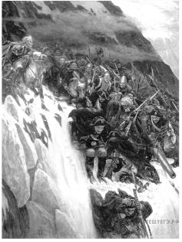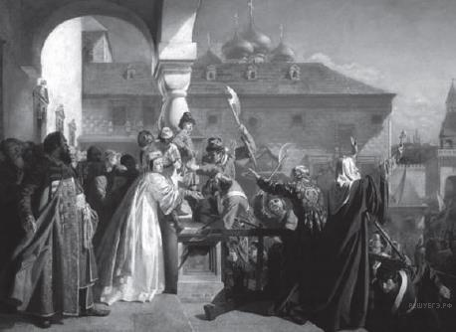

**3 4**

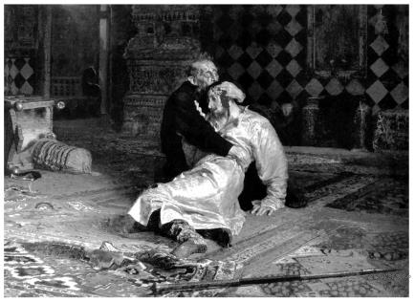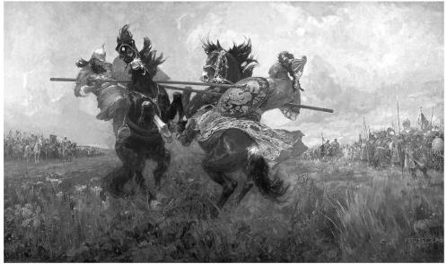

Ответ

|  |  |  |
| --- | --- | --- |
| № | Событие | Дата |
| **1** |  |  |
| **2** |  |  |
| **3** |  |  |
| **4** |  |  |

**Задание 10. (Максимальный балл – 5)**

**Рассмотрите карту, ответьте на вопросы.**

10.1. Какое событие изображено на схеме? (1 балл)

_____________________________________________________________________________

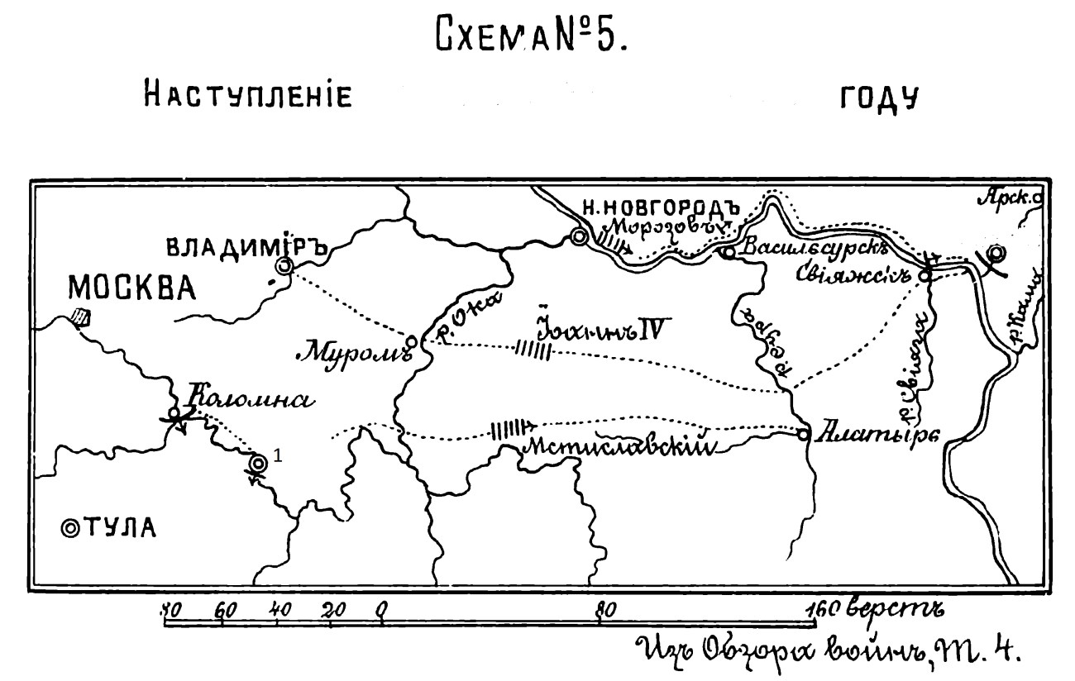

10.2. Назовите город, обозначенный на карте цифрой 1. (1 балл) ______________________________________________________

10.3. Укажите фамилии командующих (не менее двух) русскими войсками в ходе финального сражения данной кампании. (2 балла) ____________________________________________________

________________________________________

**Задание 11.Эссе.**

**Максимальная оценка 35 баллов.**

При написании работы постарайтесь исходить из того, что Жюри, оценивая Ваше эссе, будет руководствоваться следующими критериями:

1. Обоснованность выбора темы (объяснение выбора темы и задач, которые ставит перед собой в своей работе участник).

Оценивается вводная часть к работе - не более**7 баллов**.

Требуется внятное оригинальное объяснение, демонстрирующее заинтересованность в теме (2 балла), и четкая постановка проблемы и задач работы, исходя из понимания смысла высказывания (должно быть сформулировано 4 задачи) (5 баллов).

1. Оценка основной части к работе (макс. **16 баллов**):

При оценке каждой из выделенных задач учитываются:

Грамотность использования исторических фактов и терминов; Аргументированность авторской позиции, творческий характер восприятия темы, ее осмысления.

1. Требуется ярко выраженная личная позиция, заинтересованность в теме (**3 балла**)**,** оригинальные (имеющие право на существование, исходя из фактов и историографии) мысли, задачи и пути их решения. Работа написана хорошим литературным языком с учетом всех жанровых особенностей эссе. 4. Знание различных точек зрения по избранному вопросу **(4 балла).**

5. Умение автора делать конкретные выводы по сути своей позиции, исходя из смысла высказывания и задач, сформулированных во введении, осмысление развития своей личной позиции **(5 баллов).**

**Темы эссе:**

1. «Несмотря на непрочность Киевского государства, несмотря на неоднократные и вполне ощутительные попытки отдельных его частей нарушить политическое единство страны, эта власть в течение всего X и половины XI в. оказывалась победительницей. Это, хотя и неустойчивое, единство дало возможность созреть элементам распада, росшим в недрах государства». (Б.Д. Греков).
2. «К пятидесяти годам князь Владимир достиг, казалось, вершин славы. Его положение в Киеве было незыблемым. Окрайние земли безоговорочно признавали власть Киева. В большинстве городов, старых племенных центрах, сидели на княжении сыновья великого князя. Христианская вера постепенно распространялась по стране; строились и украшались церкви, в которые поставлялись на службу молодые священники из славян, воспитанники созданных Владимиром школ. Новые города-крепости на южных и западных границах заселялись людьми, послушными князю. Имя Владимира было известно во всем мире». (А.Ю. Карпов)
3. «… Дмитрий Донской в своей внутренней политике следовал принципам, которые воспроизводили и углубляли порядки раздробленности. Разделив «отчину» между пятью сыновьями, князь Дмитрий подготовил почву для усобиц, грозивших навсегда подорвать могущество Москвы». (Р.Г. Скрынников).
4. «Итогом длительного правления Ивана III было уничтожение почти всех старых уделов. Однако это не привело к перестройке системы управления государством на новых основах. Мировоззрение Ивана III было насквозь проникнуто духом старых традиций». (Р.Г. Скрынников).

5.«Какими были итоги пятидесятилетнего правления Ивана Грозного? Без преувеличения можно сказать, что он получил от боярского правительства цветущую страну, а передал преемникам полностью разоренное государство» (Р.Г. Скрынников)

6. «Ни пресечение династии, ни появление самозванца не могли бы сами по себе послужить достаточными причинами Смуты; были какие-либо другие условия, которые сообщили этим событиям такую разрушительную силу. Этих настоящих причин Смуты надобно искать под внешними поводами, ее вызвавшими» (В.О. Ключевский).

7.«Середина XVII в. была временем, когда самодержавная власть приобрела большую силу. И дело совсем не в личности того или другого государя. [...] Алексей Михайлович был человеком властным и жестоким, хотя не таким, как Иван IV. Дело не в личности, а в изменении соотношения социальных сил, что дало, наконец, ту надежную опору самодержавию, которую так домогался обрести Иван Грозный» (А.М. Сахаров).

8.«На весь XVIII в. ложится одна гигантская тень — Петра Великого — императора реформатора. И пусть он действовал в том направлении, которое вполне определилось при его отце, пусть его реформы были рождены самой логикой исторического развития XVII в. ... — все равно нельзя отрицать, что именно Петр стал создателем Новой России». ( С.В.Бушуев)

1. «Сама атмосфера елизаветинского времени, идеология этого царствования способствовали тому, чтобы накопленный за несколько после петровских десятилетий потенциал приобрел новое качество и воплотился в комплекс идей, большинство из которых было реализовано в последующее время».

(А.Б. Каменский)

1. «Вся политика Екатерины была системой нарядных фасадов с неопрятными задворками, следствиями которой были полная порча нравов в высших классах, угнетение и разорение низших, общее ослабление России». (В.О. Ключевский)
2. «В политике внешней Екатерина была прямой последовательницей Петра Великого, а не мелких политиков XVIII в. Она сумела… понять коренные задачи внешней русской политики и умела завершить то, к чему стремились веками московские государи. И здесь… она довела до конца свое дело, и после нее русская дипломатия должна была ставить себе новые задачи, потому что старые были исчерпаны и упразднены». (С.Ф. Платонов)
3. «Реформы Александра I остановил страх. Страх перед дворянством, перед «темной» его частью… Страх перед европейской революцией… Тайный страх перед «слишком освобожденной Польшей». (В.В. Бондаренко)
4. «Молодой царь с детства был «заражен» конституционными идеями своего любимого воспитателя, республиканца из Швейцарии Ф.Ц. Лагарпаи поэтому не просто играл в либерализм (как считают многие историки, включая В.О. Ключевского), а действительно хотел частично, поверхностно либерализировать Россию. Но самодержавие Александр I ставил выше любой конституции и готов был допустить конституционные свободы не в ущерб, а во благо своей личной власти, как ее прикрытие и опору… К 1805 г. Александр I почувствовал, что уже сделанными полушагами достаточно упрочил свое положение, примирив старую знать с новой, и не нуждается в дальнейших реформах».(Н.А. Троицкий)
5. «Декабристы были последними военными заговорщиками…Но они сделались первыми идейными революционерами». (П.Н. Милюков)
6. «Личные черты и взгляды Николая I не могли не придавать своеобразия российской внешней политике. Не обладая дипломатическим даром Александра, не умея так тонко, как старший брат, вести политическую игру на европейской шахматной доске, Николай делал упор на военный авторитет России в Европе» (Д.И. Олейников).
7. Все реформы 1860 - 1870-х годов фактически представляли собой уступки, продиктованные потребностями экономического развития… Полуреформы отвели угрозу революционного взрыва, но не удовлетворили «низы» и не доставили надлежащего успокоения «верхам». Положение царизма оставалось неустойчивым. (Н.А. Троицкий)

17.«Царствование Александра III прошло под знаком православного консерватизма и укрепления самодержавия. После первых месяцев острой внутри правительственной борьбы был определен твердый курс, сохранявший всю полноту единоличной власти монарха» (Е.П. Толмачев).

18.«По итогам правления Александра III страна казалась успокоенной и окончательно замиренной. Революционное движение ушло в глубокое подполье. Либеральная оппозиция затихла. Деревня разорялась и пролетаризировалась почти без волнений и бунтов. Отдельные стачки рабочих с появлением рабочего законодательства уже не выглядели устрашающими». (В.А. Твардовская)